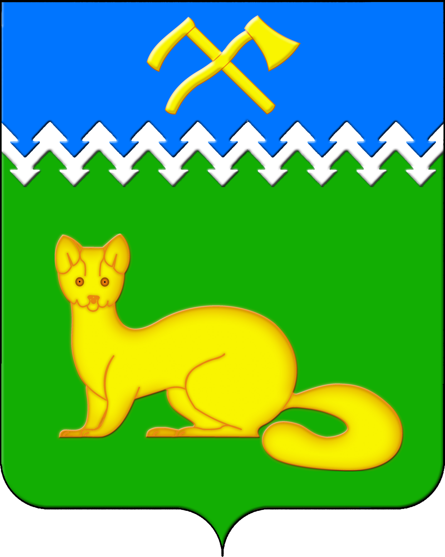
АДМИНИСТРАЦИЯ БОГУЧАНСКОГО СЕЛЬСОВЕТА
БОГУЧАНСКОГО РАЙОНА
КРАСНОЯРСКОГО КРАЯ

П О С Т А Н О В Л Е Н И Е
07.05.2024 с. Богучаны № 120 - п

Об изменении сведений об адресе
объекта недвижимости
в с. Богучаны ул. Короткая

В целях уточнения сведений в ГАР, упорядочения адресного хозяйства на территории муниципального образования Богучанский сельсовет, руководствуясь пп. 21 п. 1. ст. 14 Федерального закона от 06.10.2003 № 131-ФЗ «Об общих принципах организации местного самоуправления в Российской Федерации», требованиями, установленными Постановлением Правительства РФ от 19.11.2014 № 1221 «Об утверждении Правил присвоения, изменения и аннулирования адресов» и Уставом Богучанского сельсовета,
П О С Т А Н О В Л Я Ю:
1. Изменить сведения об адресе здания жилого дома с кадастровым номером 24:07:1201005:1538, с: «Российская Федерация, Красноярский край, муниципальный район Богучанский, сельское поселение Богучанский сельсовет, село Богучаны, улица Короткая, дом 5 строение 1», на «Российская Федерация, Красноярский край, муниципальный район Богучанский, сельское поселение Богучанский сельсовет, село Богучаны, улица Короткая, дом 5».
2. Отделу ОЖТ администрации Богучанского сельсовета разместить вышеуказанные сведения об изменении адреса объекта недвижимости в Государственном адресном реестре.
3. Контроль за исполнением данного постановления возложить на заместителя Главы администрации Богучанского сельсовета В.П. Каликайтис.
4. Постановление вступает в силу со дня подписания.

Глава Богучанского сельсовета Л.В. Шмелёва

